INDICAÇÃO Nº 05027/2013

Sugere ao Poder Executivo Municipal a realização de melhorias, limpeza e troca de grade em bueiro localizo na Rua Pedro Alvarez Cabral , próximo ao nº 85 , neste município.

Excelentíssimo Senhor Prefeito Municipal,

Nos termos do Art. 108 do Regimento Interno desta Casa de Leis, dirijo - me a Vossa Excelência para sugerir que, por intermédio do Setor competente, seja realizado melhorias, limpeza e troca de grade em bueiro localizado na Rua Pedro Alvarez Cabral , próximo ao nº 85 , neste município .

Justificativa:

Munícipes procuraram o vereador para relatar que o bueiro esta com a grade quebrada e que precisa de limpeza urgente, pois o mesmo em períodos de chuvas provoca transbordamento pelo fato de estar entupido. Os moradores pedem a limpeza e a troca de grade com urgência para segurança dos munícipes.

Plenário “Dr. Tancredo Neves”, em 12 de setembro de 2.013.

Celso Ávila

-vereador-

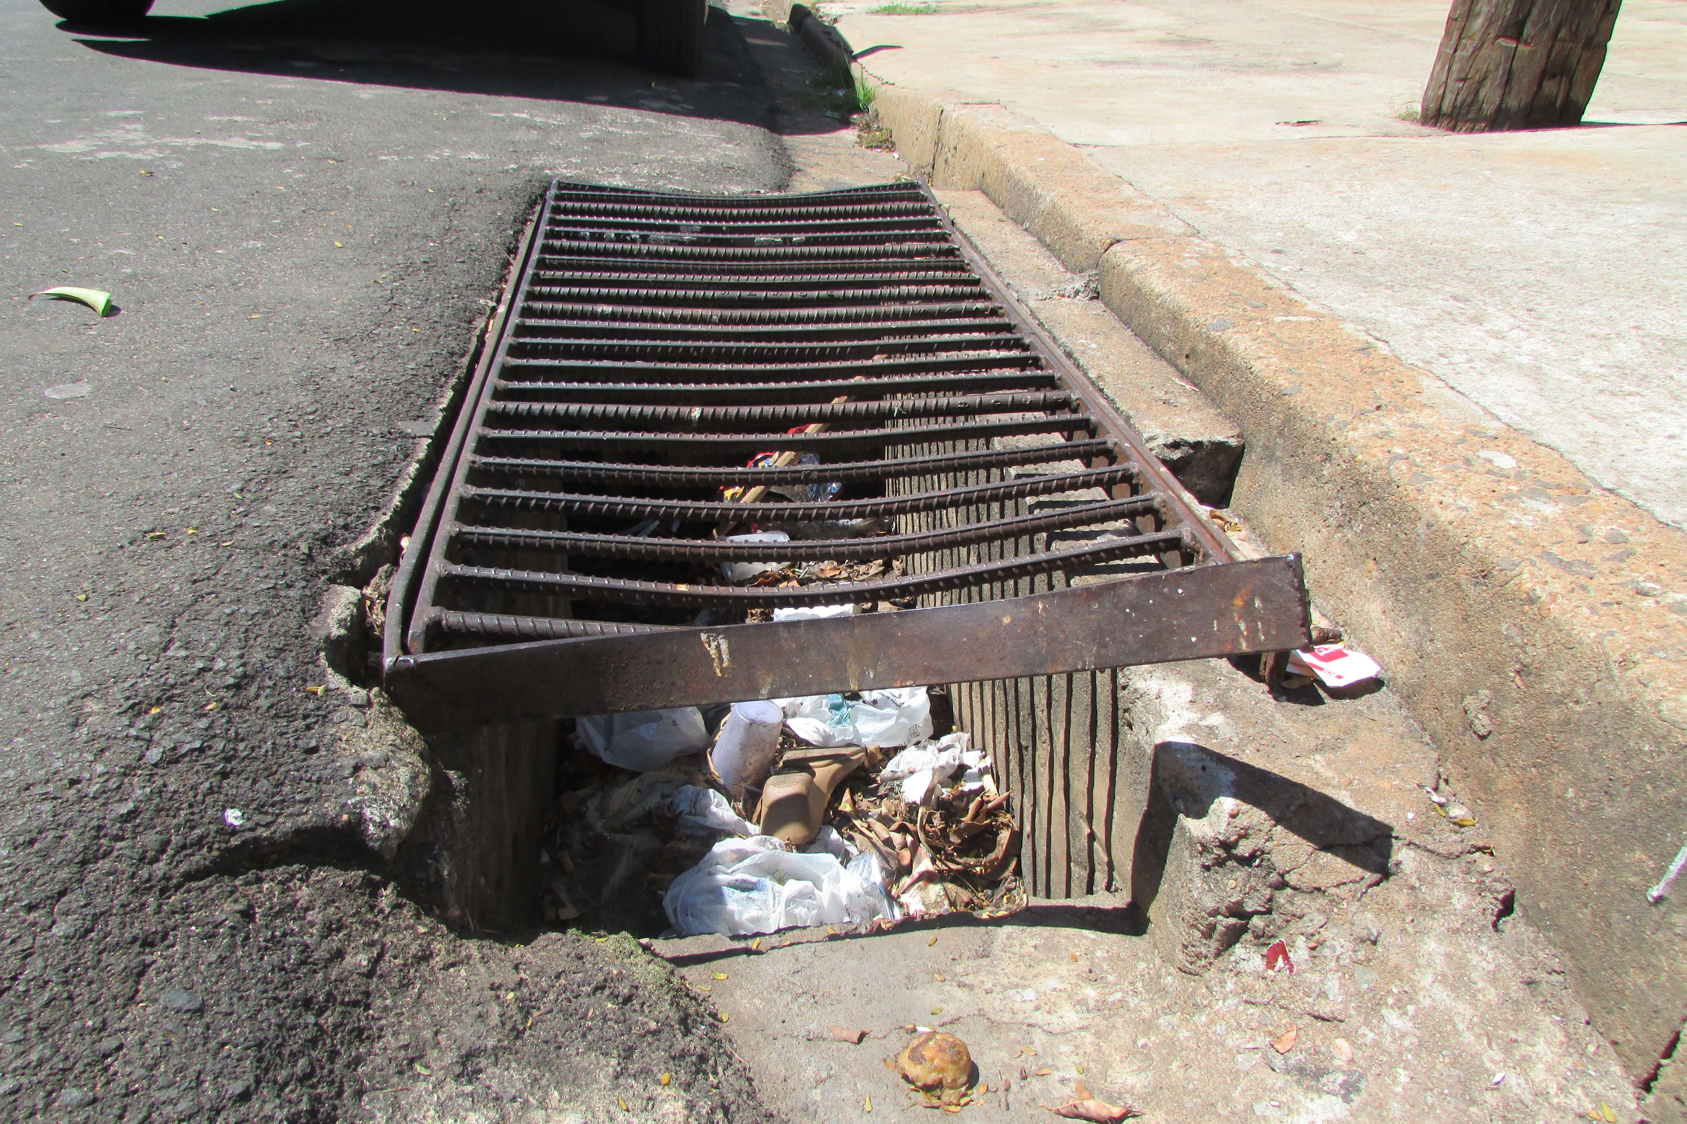

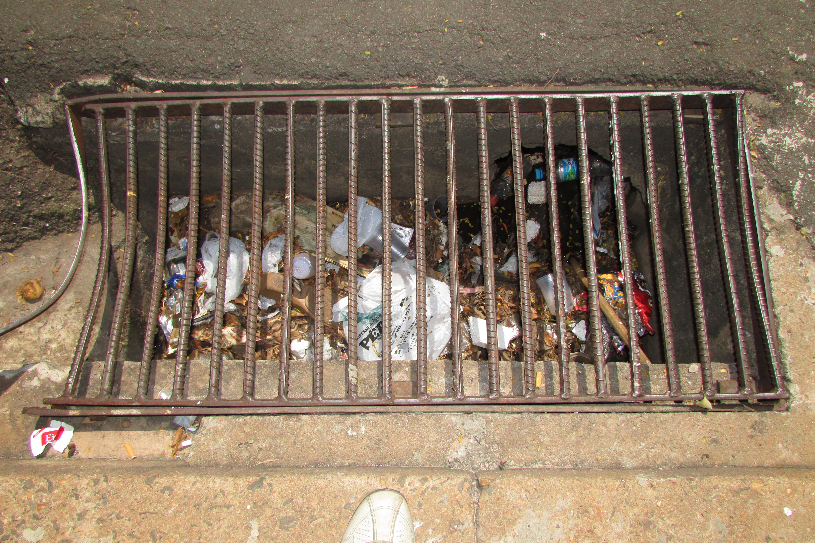

Celso Ávila

-vereador-

